Картотека игр со сказкой
«Представление в Фиолетовом лесу»
для детей 5-7 лет
Однажды в Фиолетовый лес приехал Цифроцирк. Для того, чтобы дать грандиозное представление, нужно было организовать работу цифроцирка так, чтобы ничего не помешало его артистам выступить феерически. Директор цифроцирка Магнолик обратился к Мишику с просьбой- помочь артистам. Чтобы добраться до цирка, нужно было перебраться через озеро Айс, а для этого требовалось построить мостик из самых длинных бревнышек. Мишик, конечно, очень сильный, но все же одному справится тяжело, поэтому нужно ему помочь.
Приложение 1. Игра «Помоги Мишику найти самые длинные бревнышки»
Мостик был построен и все жители Фиолетового леса теперь легко могли добраться до цифроцирка.
В лесу уже наступила осень, часто шли дожди и поэтому нужен был непромокаемый шатер. Долго думали жители Фиолетового леса из чего же его соорудить, они обратились за помощью к Малышу Гео. Гео посоветовал сделать шатер из нетающих льдинок озера Айс.
Приложение 2. Игра «Шатер для цирка»
Акробату коту Шестерке нужны были пять деревьев, каждое из которых было бы выше предыдущего на одну мерку, для того, чтобы показать, на что он способен. Он обратился за помощью к Дольке, ведь она знала все о деревьях и вообще, о всех растениях. Помогать ей вызвалась гусеница Фифа, которая знала все укромные уголки в лесу.
Приложение 3. Игра « Деревья для акробата»
Когда все деревья были найдены, акробат очень обрадовался – теперь он мог продемонстрировать всем зрителям чудеса эквилибристики и смелости.
Фокуснице лисе Девятке для своего номера нужны были треугольные шляпы в мелкую полоску. Ворон Метр очень уважал шляпы в виде геометрических фигур, ведь и сам он носил квадратную шляпу. Среди других всевозможных шляп с помощью Метра были выбраны именно треугольные. Фокусница Девятка пообещала, что ее номер с шляпами будет фантастическим.
Приложение 4. Игра «Шляпы для лисы Девятки»
Самое главное для циркового представления это красивое освещение. Здесь за дело взялся Кот Филимон Коттерфильд. С помощью волшебной палочки он расставил разноцветные огоньки так, что вся арена озарилась волшебным радужным цветом.
Приложение 5. Игра «Разноцветные огоньки»
Представление состоялось. Оно было великолепно и незабываемо!
Приложения

Приложение 1. Игра « Помоги Мишику найти самые длинные бревнышки»
Задачи: формировать умение определять длину предметов с помощью условной мерки-клеточки. Упражнять в количественном счете и сравнении чисел. Развивать воображение, логическое мышление.
Задание педагога: Педагог предлагает детям найти самые длинные бревнышки. Как вы это сделаете? (посчитаем клеточки)
Ход игры. На игровом поле «Игровизора» нарисованы линии в разном направлении и разной длины. Дети должны найти четыре одинаковые самые длинные линии и отметить их красным маркером.
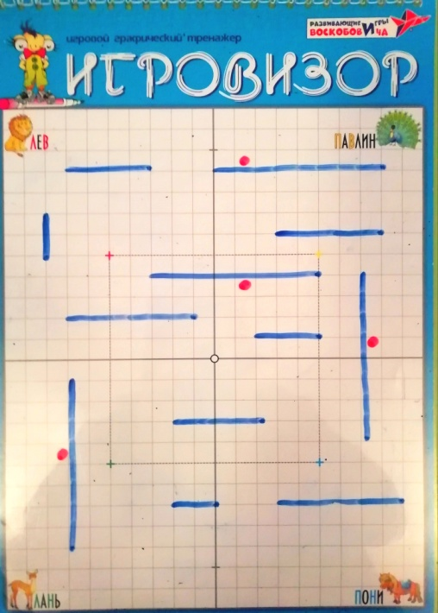

Приложение 2. Игра «Шатер для цирка»
Задачи: помочь ребенку в усвоении эталонов формы, развитие комбинаторских способностей, видение соотношения целого и части. Развитие внимания, памяти,воображения, логического мышления.
Задание педагога. Нам нужно помочь героям цифроцирка сделать квадратный шатер. Из нетающих льдинок озера Айс нужно подобрать такие, из которых можно сложить квадрат. Когда вы найдете такие льдинки их нужно обвести маркером, перемещать их не надо. При мысленном наложении льдинок друг на друга нельзя допускать, чтобы цветные элементы совмещались.
Ход игры. Дети находят льдинки, мысленно соединяют их друг с другом, те льдинки, которые складываются в квадрат, обводят маркером.

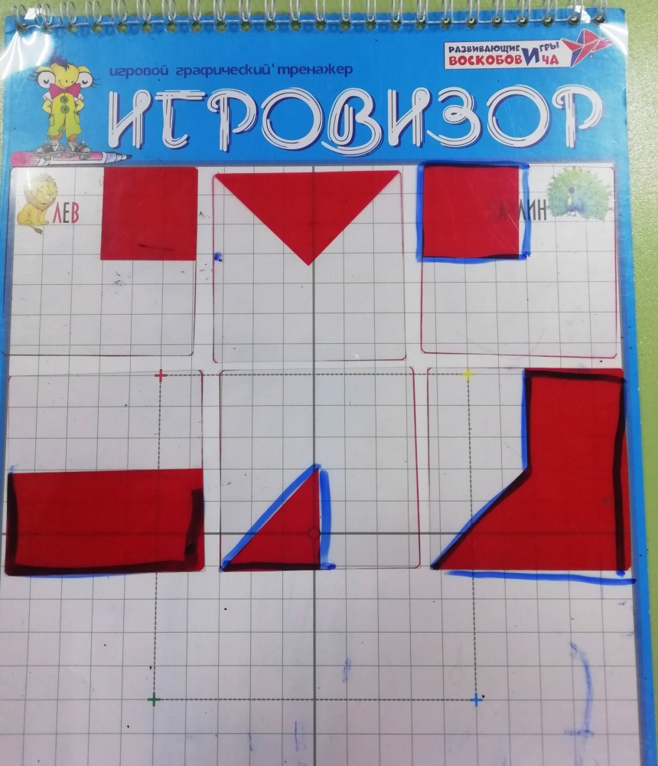

Приложение 3. Игра «Деревья для акробата»
Задачи: формировать умение сравнивать предметы по высоте, используя эталон мерки – клетку. Учить располагать предметы в возрастающей последовательности, определять самый высокий и самый низкий. Закрепить количественный счет до 10. Развивать воображение, восприятие, мышление.
Задание педагога. Нам нужно найти деревья для акробата кота Шестерки. Всего пять деревьев, чтобы каждое дерево было выше предыдущего на одну клеточку. Отметить цифрой один самое низкое дерево, цифрой два, которое выше на одну клеточку и т.д., цифрой пять самое высокое дерево.
Ход игры. Дети определяют высоту каждого дерева в клеточках, отмечают их цифрами в возрастающем порядке.

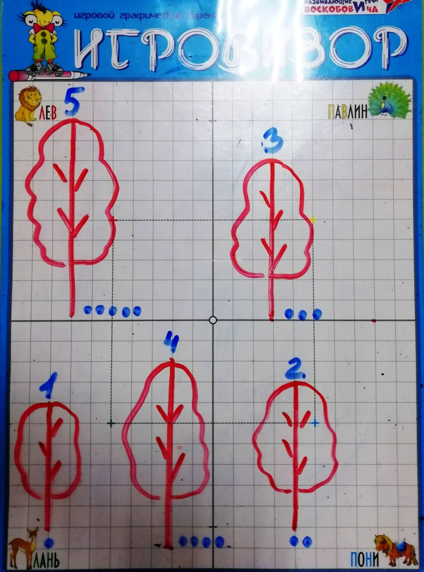

Приложение 4. Игра «Шляпы для лисы Девятки»
Задачи: формировать умение узнавать треугольники среди разных геометрических фигур, упражнять в штриховке фигур.
Задание педагога: Для того, чтобы лисе Девятке показать свой знаменитый номер ей нужны треугольные шляпы в мелкую полоску. Вам нужно на игровизоре, среди разнообразных геометрических фигур выбрать все треугольники и заштриховать их красным маркером.

Ход игры. Дети находят треугольники и заштриховывают их.

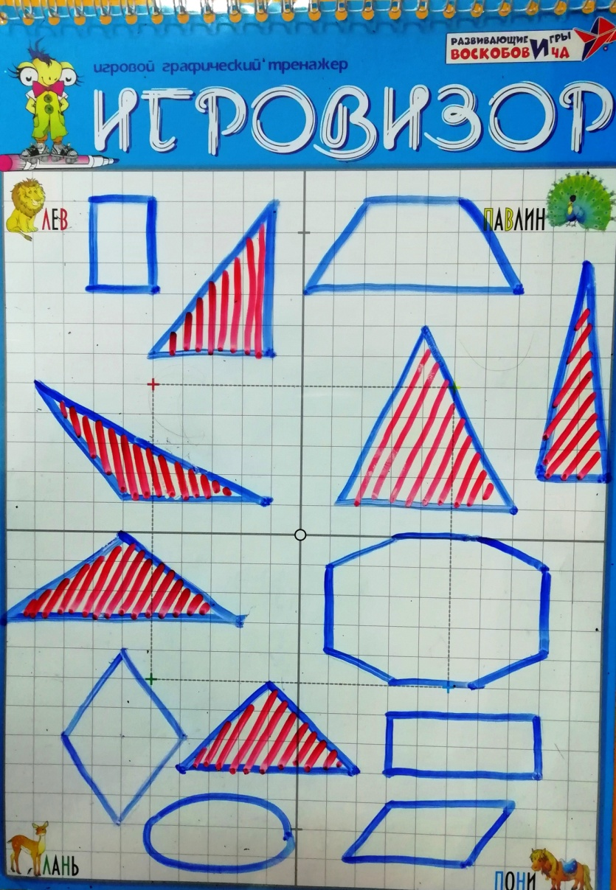

Приложение 5. Игра «Разноцветные огоньки»
Задачи: формировать умение ориентироваться на игровом поле Игровизора: находить центр «Колодец», упражнять в отсчитывание клеточек вправо, влево, вверх, вниз от центра и исходной точки. Развивать внимание, память, воображение, аналитическое мышление, координацию движений.
Задание педагога: Для того, чтобы арена цирка была хорошо освещена, нужно расположить цветные огоньки так, как это задумал Филимон Коттерфильд.
Красный – пять клеточек вверх от колодца, оранжевый – четыре клеточки вправо и три вверх, желтый – пять клеточек вправо, зеленый – две вправо и пять вниз, голубой – две влево и пять вниз, синий – пять влево, фиолетовый – четыре клеточки влево и три вверх.
Ход игры Дети находят местоположение фонарика, отсчитывая клеточки по заданным направлениям, ставят маркером точку, а потом на нее кладут фонарик (кружок из набора «Ларчик»).

